**Journée de rentrée des Jeunes du Doyenné**

Le 7 Octobre à Ste Anne d’Auray

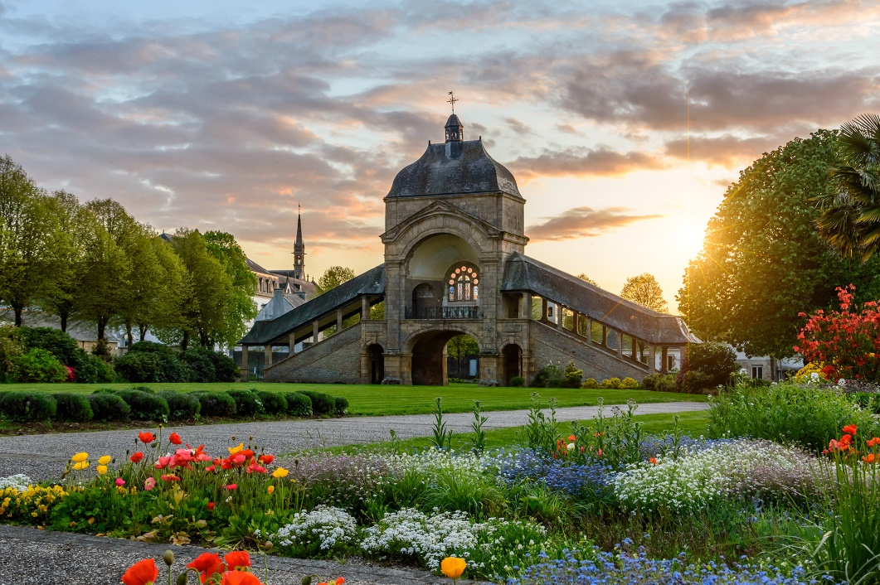

**Objectif de la journée :**

Rencontrer l’ensemble des jeunes du doyenné

Faire connaissance entre jeunes collégiens et lancement de l’année de préparation des groupes de Confirmations et Professions de Foi

**Planning :**

9h30 : RDV sur place sur le parvis de l’Eglise

Présentation de chaque équipe du doyenné et des animateurs

Temps de prière

Jeu pour se connaître

11h00 : Messe

12h30 : Pic Nic (à apporter)

14h00 : Jeu de piste

16h00 : Bénédiction et Départ

17h00 : Retour

Nous serons accompagnés par le Père Barnabé de la paroisse de Queven

Chaque paroisse organise le transport comme il le souhaite soit par covoiturage ou rendez-vous sur place

**Contact : Christelle Fauchille 06.82.76.24.70 / Stéphanie Monier : 06.67.78.29.32**